Ekspederingsmodul - Ekspedere utgående dokumenter
Adressefeltet i brevet ditt vil se slik ut:
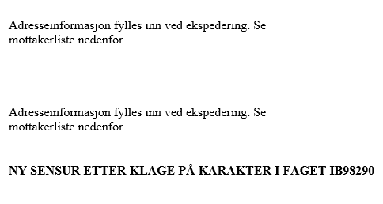
Ved ekspedering vil de enkelte mottakerne flette seg inn i adressefeltet fra mottakerlisten som står på side 2. Den kan for eksempel se slik ut:
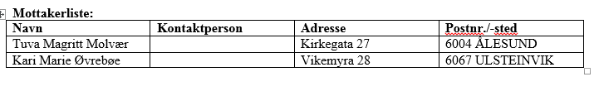
Mottakerlisten kan slettes fra brevet hvis ønskelig eller nødvendig. For å slette mottakerlisten markerer du hele tabellen og trykker «Delete» på tastaturet.
- Når du er helt ferdig og har lagret og sjekket inn brevet, trykker du på dokumenttittelen og velger «Ekspeder» fra nedtrekksmenyen:
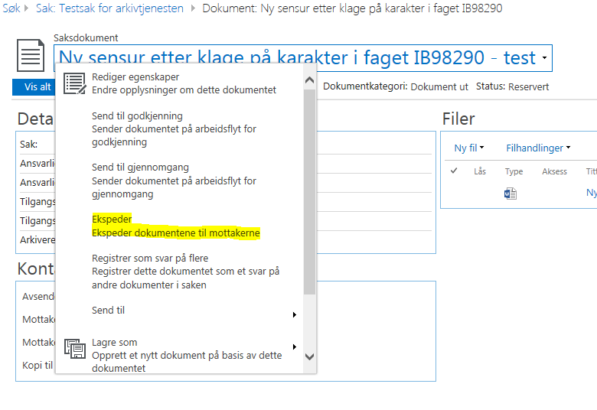
- Velg ekspederingskanal for de enkelte mottakerne i boksen som dukker opp. For interne kontakter er det mulig å velge «Intern utsendelse». De vil da få dokumentet kun via Public 360. Man kan også velge e-post som ekspederingskanal. Hvis e-postadresse ikke er registrert på den aktuelle kontakten vil man få opp et varsel om dette og man må velge en annen ekspederingskanal.
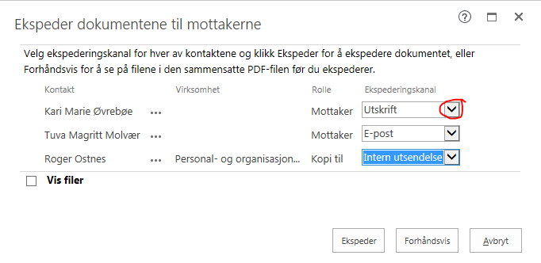
Hvis du ønsker å forhåndsvise filene før du ekspederer trykker du på «Forhåndsvis». Her kan du for eksempel sjekke at fletting av mottakere er riktig før du sender de ut.
- Trykk «Ekspeder» for å ekspedere. Ekspederingen kan ta litt tid, avhengig av hvor store filene er og hvor mange mottakere man har. Dialogboksen for ekspederingsfremdrift kan lukkes mens ekspederingen foregår. Hvis du lukker den må den åpnes igjen fra «Igangsatte ekspederinger» i menyen til venstre i web-delen av Public 360. Hvis du venter vil denne boksen dukke opp når ekspederingen er ferdig:
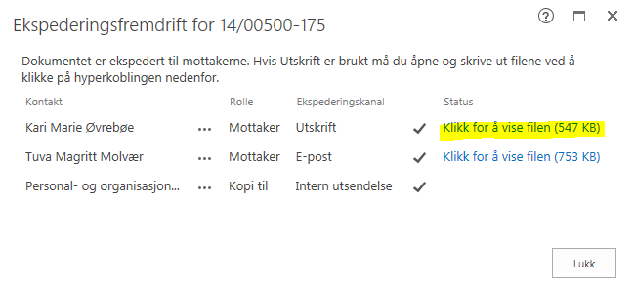

- Husk at du må skrive ut brevet til de som skal ha det sendt i vanlig postgang! Trykk på «Klikk for å vise filen», høyreklikk på dokumentet og velg «Skriv ut».

- Du kan nå lukke boksen som viser «Ekspederingsfremdrift». Trykk på «Lukk» nede i det høyre hjørnet.

